桃園縣私立泉僑高級中學

校址 : 32546桃園縣龍潭鄉中正路佳安段446號
體育班獨立招生測試會考說明表
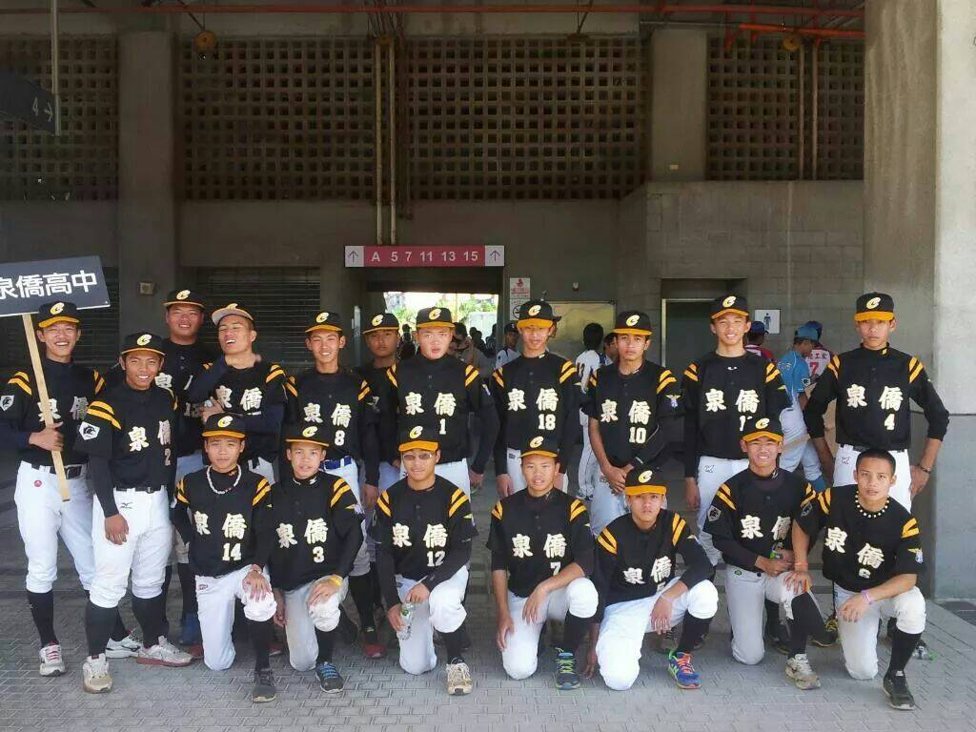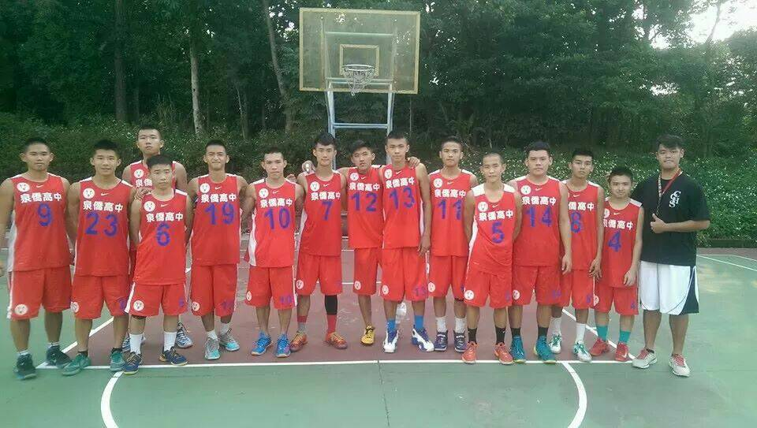
- 招生對象 : 國中應屆畢業生，凡對棒球、籃球有興趣者皆可報名。
棒球、籃球 : 分為1.競技組 2.基礎組。
報名日期 : 1.免試入學即日起至104年5月4、5日止。
2.獨立招生測試會考郵寄報名或現場報名

- 免試入學術科測驗：104年05月09日 (星期六上午10點)
獨招術科測驗時間 :第一次測驗 104年04月26日(星期日下午2點)
第二次測驗 104年05月03日(星期日下午2點)
第三次測驗 104年05月24日(星期日下午2點)
第四次測驗 104年06月 07日(星期日下午2點)

- 地點 : 本校操場、室內體育館
棒球、籃球體能測驗項目 : 1.60公尺速度測驗 2.邊線折返跑1分鐘
專項測驗 (棒球) : 1.選擇專長守備(投、補、內外野) 2.打擊測驗
專項測驗 (籃球) : 1.5點運球上籃 2.三分球遠距離投籃 3.全場5 ON 5

四、 近年成績：
1.棒球：2014年第二屆黑豹旗全國大賽前32強
2.棒球：2014年21U世界盃國手張凱倫
3.籃球：103學年度HBL高中籃球甲組聯賽全國前20強

五、教練群：棒球隊總教練黃文博(1992年奧運銀牌國手)
籃球隊聘請前籃球選手翁振剛教練親自指導。
展現活力 超越自我

收費方式 | 收費對象 | 球隊費用 | 備 註
公費生 | 住宿生 | 全免 | ①「學費」部分（全免）只需繳納「雜費及代收代辦費」  ②學期末領回「教育部補助金」
公費生 | 外宿生 | 全免 | ①「學費」部分（全免）只需繳納「雜費及代收代辦費」  ②學期末領回「教育部補助金」
半公費生 | 住宿生 | 每月1,000 | ①「學費」部分（減半）並需繳納「雜費及代收代辦費」  ②學期末領回「教育部補助金」
半公費生 | 外宿生 | 每月1,000 | ①「學費」部分（減半）並需繳納「雜費及代收代辦費」  ②學期末領回「教育部補助金」
自費生 | 住宿生 | 每月2,000 | 依據教育部「國立及台灣省私立高級中等學校」收費標準，並由學校辦理「齊一公私立高中學費」補助
自費生 | 外宿生 | 每月1,500 | 依據教育部「國立及台灣省私立高級中等學校」收費標準，並由學校辦理「齊一公私立高中學費」補助

體育班【伙食費】收費標準：
※（1）住宿生每月伙食費2,300元（包含中餐、晚餐）
外宿生每月伙食費1,150元（中餐）
（2）新生校服服裝費：4,665元（制服*2、書包、皮帶）
體育班招生電話:(03)4712531#221
招生傳真電話：(03)4712030
棒球:黃文博總教練0987750079
籃球:翁振剛總教練0989623742



